Региоселективное восстановление орто-нитроанилинов как путь к новым биологически активным гетероциклам
Максутова А.И., Цымляков М.Д., Безсонова Е.Н.
Студентка 4 курса специалитета
Московский государственный университет имени М.В.Ломоносова,
химический факультет, Москва, Россия
E–mail: anita.maksutova@gmail.com
В настоящее время азотсодержащие гетероциклические соединения занимают доминирующие позиции при направленном дизайне биологически активных соединений и входят в состав многих лекарственных средств с доказанной эффективностью. Нами разработан подход, позволяющий получать разнообразные азотсодержащие гетероциклические соединения на основе региоселективной реакции восстановления 2,4-динитроанилинов, полученных из коммерчески доступного и дешевого реагента 2,4-динитрохлорбензола (рис.1). Таким образом, мы можем получить ряд разнообразных производных, таких как, бензимидазолоны / тионы, бензимидазолы и бензоксазолы, представляющих собой удобные скаффолды для дальнейших модификаций в поиске новых биологически активных соединений.
Таким образом, мы предложили простой метод конструирования новых соединений с широким спектром активности.

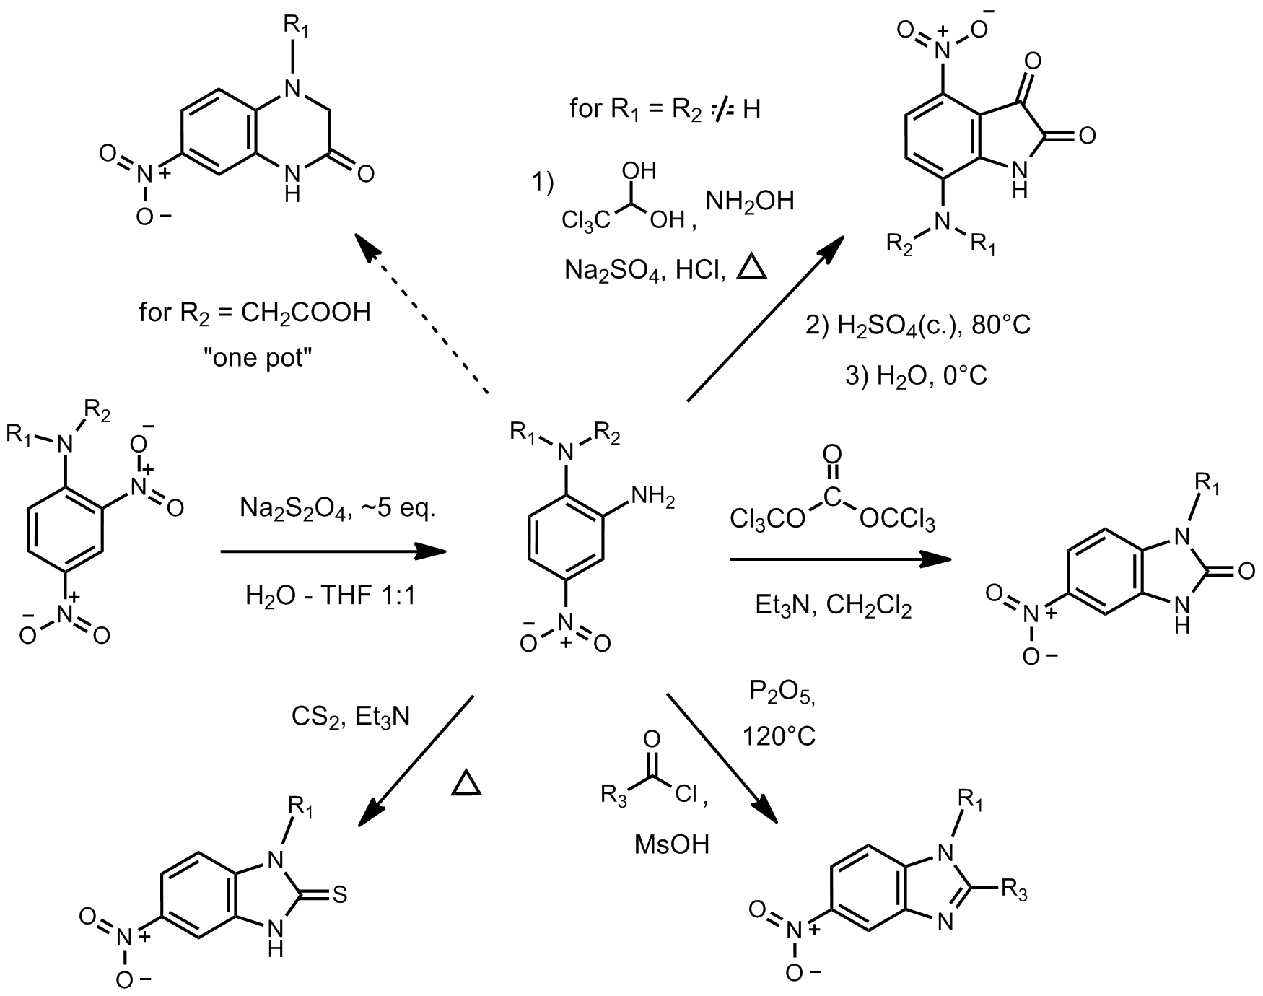
Рис. 1
Работа выполнена при поддержке Российского Фонда Фундаментальных исследований проект №20-03-00915а

